附件3

“小艺帮”及“小艺帮助手”APP 操作说明

本操作说明中所用图片均为小艺帮操作示意图，其所示考试科目及内容、考试时间等均与正式考试无关。
一、使用须知
1.考前准备注意事项
（1）采用双机位考试模式，仅可使用两台手机完成考试。须使用android7.0及以上、鸿蒙系统2.0及以上或ios系统10.0以上的近两年上市的主流品牌机，不建议使用红米“note9”和“红米9”，否则可能导致小艺帮APP无法下载、样式错乱、无法完成考试的问题，责任自负。小艺帮和小艺帮助手只支持手机，不支持平板、电脑，主、辅手机支持不同系统。
（2）考试通过小艺帮APP及小艺帮助手APP进行。安装小艺帮APP的手机为主机，安装小艺帮助手APP的手机为辅机，两个软件不能在一台手机上同时使用。考试前请确保小艺帮APP及小艺帮助手APP为最新版本。在【我的】→【设置】→【版本更新】，确认当前已使用最新版本，或到小艺帮官网重新下载。
（3）为保证考试过程不受干扰，建议应聘人员准备拍摄背景单一、安静无杂音的场所，注意避免或减小风声、手机铃声等杂音，保证光线充足，确保拍摄视频画面清晰。
（4）为保证录制效果，可使用手机支架等辅助设备协助拍摄，注意辅助设备不要遮挡手机话筒，避免影响音频录制效果。
（5）务必保持手机电量充足，确保在考试过程中不会出现因为手机电量过低自动关机、录制内容丢失等情况。必须准备好电源和移动电源，以便随时使用。
（6）务必确保手机存储空间充足，至少有10G的剩余存储空间。确保在拍摄过程中不会因为手机存储空间不足导致录制中断、录制内容丢失等情况。
（7）务必检查网络信号，建议是稳定的WiFi或者4G/5G网络，确保考试全程网络环境正常，避免出现断网情况导致视频提交失败。
（8）考前须退出、关闭除小艺帮APP及小艺帮助手APP之外的其他应用程序，例如微信、QQ、录屏、音乐、视频、在线课堂、手机智能助手等可能会用到麦克风、扬声器和摄像头的程序，并关闭上述应用程序的通知功能，关闭手机通话功能，以确保在拍摄过程中不会被其他应用程序干扰，不被占用运行资源。不得使用夜间模式和静音模式。
（9）在正式考试前请务必进行模拟测试，熟悉小艺帮APP、小艺帮助手APP的操作流程和考试流程，以免影响正式考试。模拟测试时，按照机位摆放图例要求，多次测试正式考试时双机位摆设位置，确定最佳拍摄点及拍摄角度，高效利用考试时间。（因考前练习及模拟测试数据占用手机内存空间，注意在正式考试开始之前清理数据）
（10）请务必使用手机系统自带的中文标准字体，字体大小选择为标准模式。
（11）若使用的是小米手机，请务必关闭且卸载“小米画报APP”。
2.考试中注意事项
（1）进入模拟测试或正式试讲的双机位考试时，须用辅机扫描考试页面最下方的二维码（该二维码仅限应聘人员本人使用），开启辅机位科目录制后再开启主机位对应科目录制。
（2）录制全程不允许手机静音，画面中仅允许出现应聘人员本人，不得随意切换拍摄角度，不得有暗示性的言语或行为，视频作品中不得出现任何可能影响公正评判的信息。不得采取任何视频编辑手段处理画面，必须保持视频完整真实。
（3）应聘人员不得截屏、录屏、投屏、锁屏、缩屏，退出考试系统、接通来电、进入其他应用程序等中断考试系统运行的操作，可能会影响考试。
（4）考试时不要使用其他手机登录正在考试的小艺帮APP账号，否则可能会导致考试失败。
3.考试结束后注意事项
（1）主机位科目的考试视频提交后，才可提交对应科目的辅机位视频。应聘人员须关注考试录制视频的上传进度，成功上传前不得关闭程序。如遇网络不稳定等导致上传中断，建议切换网络，根据提示继续上传。
（2）全部视频上传成功前，一定不要清理手机内存、垃圾数据等，考试期间及考试时间结束后48小时内一定不要卸载小艺帮APP及小艺帮助手APP。考试结束提交视频时请务必使用原考试手机操作，切勿更换手机。
（3）应聘人员主、辅机录制的视频均为考试资料，应聘人员未按要求上传全部视频资料，将视为提交资料不全，取消考生考试成绩。
二、主机位的安装和操作说明（小艺帮APP为主机位）
1.下载注册及登录
1.1下载安装
扫描下方二维码即可下载安装，或到小艺帮官方网站扫描二维码下载，应聘人员不要通过其他渠道下载。网址：https://www.xiaoyibang.com/。
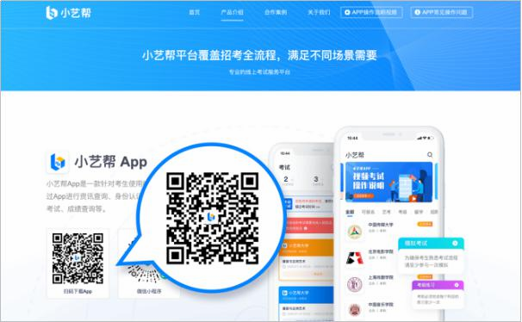
安装时，请务必授权允许小艺帮使用摄像头、麦克风、扬声器、存储空间、网络等权限，以保证可以正常考试。
小艺帮仅支持安卓、鸿蒙和 IOS 版本的手机，不支持各种安卓、鸿蒙平板和iPad，请特别注意！
1.2注册
打开APP点击【注册】，输入手机号，点击发送验证码后填写密码并牢记，点击注册。
港澳台侨及国际用户请点击注册页下方【港澳台侨及国际用户入口】进行注册。
已注册应聘人员使用注册账号登录即可。
1.3登录
进入登录页，使用手机号/身份证号/邮箱和密码即可登录，身份证号登录必须是后续完成应聘人员身份认证方可使用，身份证号必须为应聘人员本人身份证号。
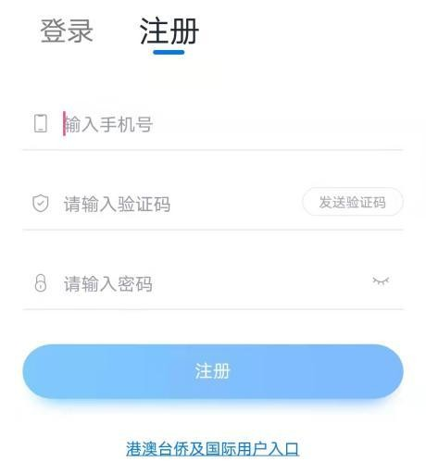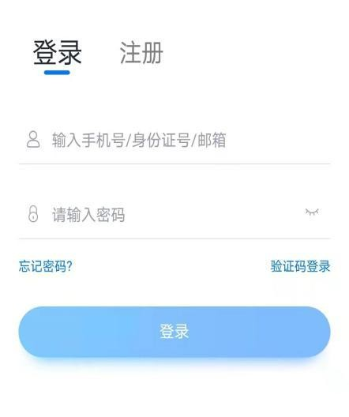
2.身份认证及填写应聘人员信息
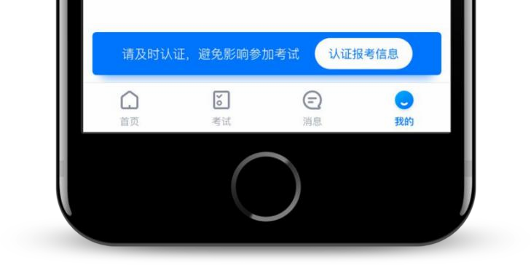
首次登录，需要认证应聘人员的报考信息，才可以报名参加考试。注意屏幕下方小蓝条，认证后不可更改信息。
2.1身份认证
请认证应聘人员身份证照片，按提示上传身份证人像面和国徽面，点击下一步，也可点击右上方手动上传身份证信息，填写身份证上的信息进行识别；港澳台侨及国际应聘人员可选择护照或通行证认证。
如遇到身份证已被验证，可点击“去申诉”，请耐心等待人工审核结果。请尽早完成身份认证以免影响考试。
2.2填写应聘人员信息
提前准备一张免冠证件照电子版。
注册时，选择身份为“其他”，按照指引填写信息，即可完成认证。请务必根据实际情况填写。
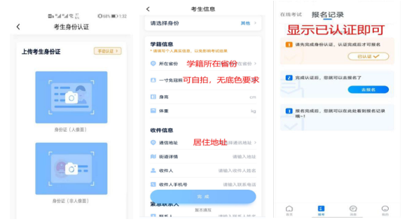
2.3考试确认
认证通过后，【报考】页面会出现您有待确认的考试，请点进去确认考试。确认成功后，在【在线考试】列表页会自动生成一条考试记录，请到【在线考试】列表页查看具体的报考详情和考试要求。完成确认后，【确认报考】页面不再显示数据。
如果没有找到需要确认的考试记录，可能是还没有导入考试，请耐心等待并持续关注。若操作有问题，请联系小艺帮客服。
考试确认开始时间：6月8日零时后进行。
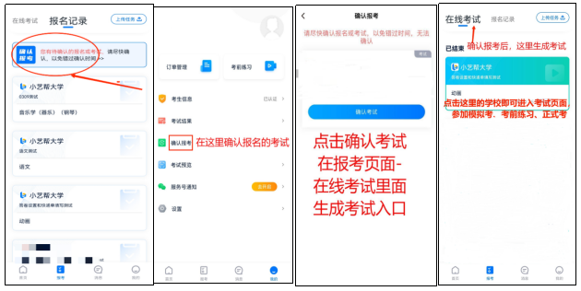
3.考前准备
3.1人脸验证
请选择【报考-在线考试】页面，点击页面上方红色条处，按提示进行人脸验证。请不要化妆、戴美瞳等，验证时调整好光线，不要出现高曝光的情况，保证人脸清晰，避免人脸识别失败。若多次人脸验证失败可以申请“人工审核”，请耐心等待人工审核结果。
请应聘人员务必于模拟测试前本人完成人脸认证，否则无法正常参加考试。
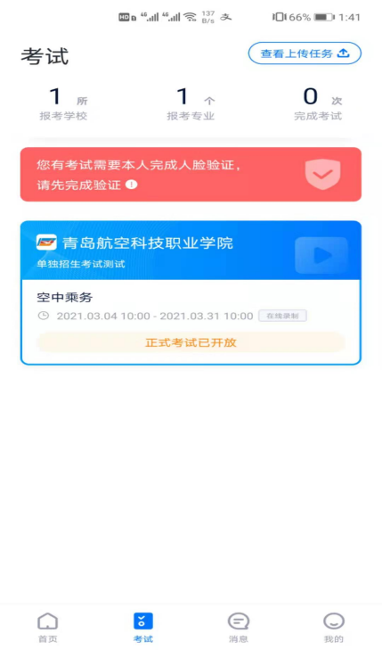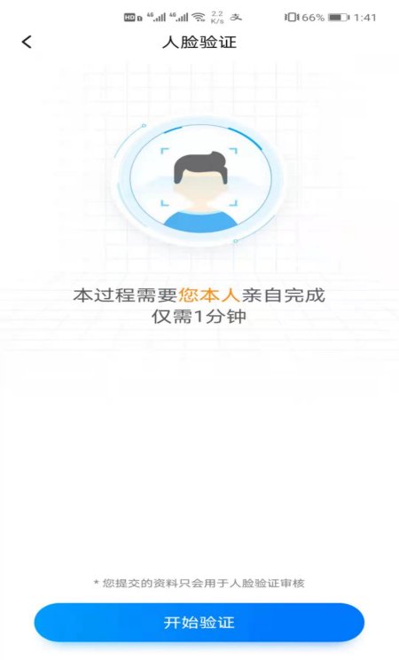
3.2考前任务
点击屏幕下方【报考-在线考试】，选择相应考试，完成“诚信考试承诺书”和“考前阅读”。请务必于模拟测试前完成，否则无法正常参加考试。
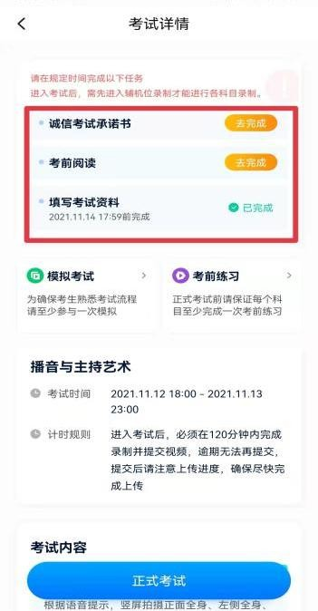
3.3模拟测试
考前务必完成模拟测试，以熟悉正式考试流程。
模拟测试与正式试讲流程一致，有严格的考试时间限制，请在规定的时间内完成模拟测试，模拟测试视频也可提交，但是模拟测试视频不作为评分依据。模拟测试仅可应聘人员本人参加，请注意不要化妆、不佩戴美瞳等，避免人脸识别失败。
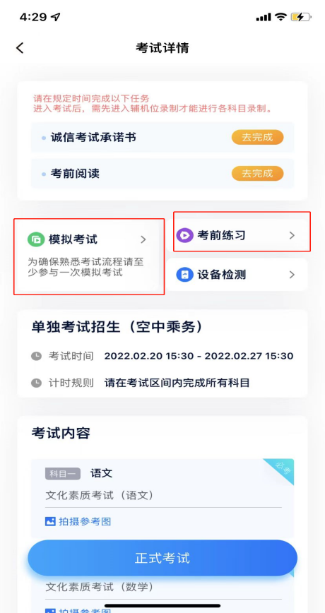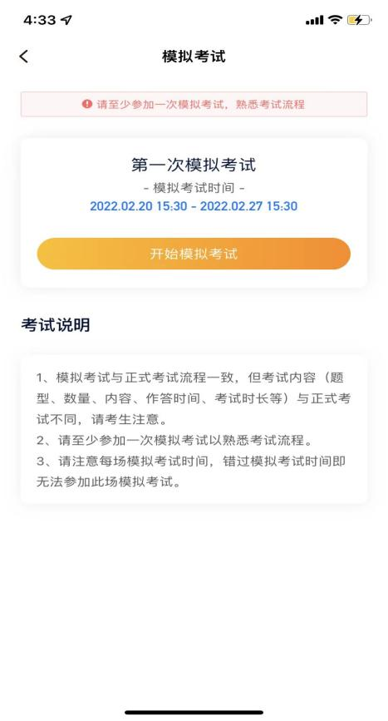

4.正式试讲流程
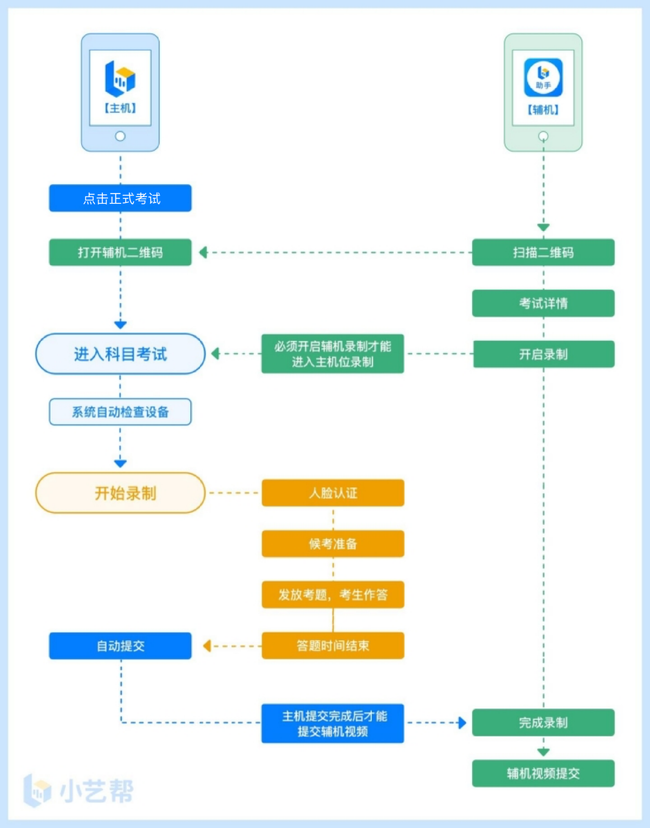

4.1进入考试
正式选拔时间为2022年6月11日上午8:00-12:00，应聘人员必须在规定考试时间内完成视频录制提交。未在规定考试时间内完成视频作品录制提交，视为放弃。
应聘人员务必充分考虑考试科目视频录制及提交所需时长，提前做好考试设备、系统、场地、网络等调试准备工作。
请按下图顺序操作，选择相应考试，点击“正式考试”，进入正式考试页面。
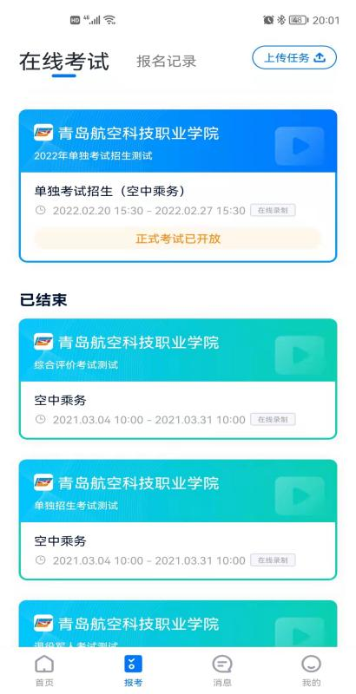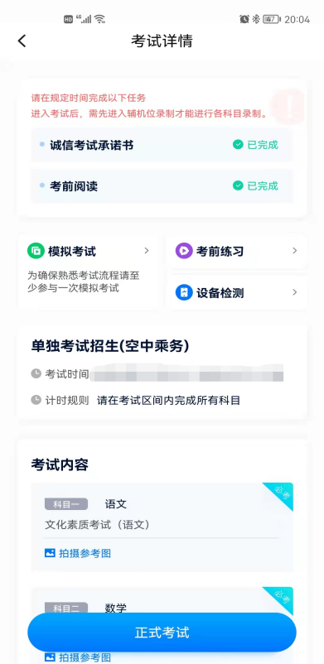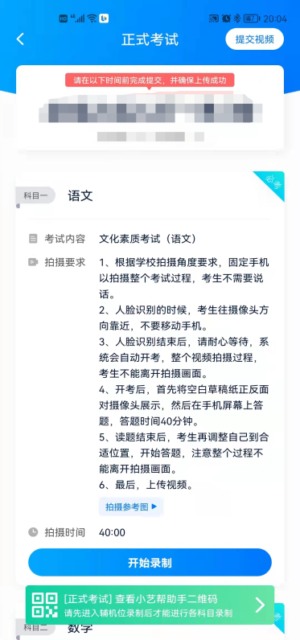
4.2架设双机位
请点击科目介绍页面下方的“小艺帮助手二维码”，完成辅机位架设。具体操作步骤请阅读“小艺帮助手APP应聘人员操作手册”。
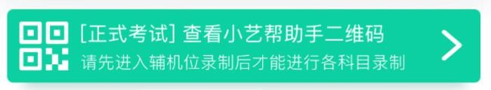
建议应聘人员于考试前确定双机位架设方式及位置，以免浪费正式考试的时间。正式考试时，应聘人员须在候考时间内完成辅机位架设并开始拍摄录制，否则无法正常参加考试。

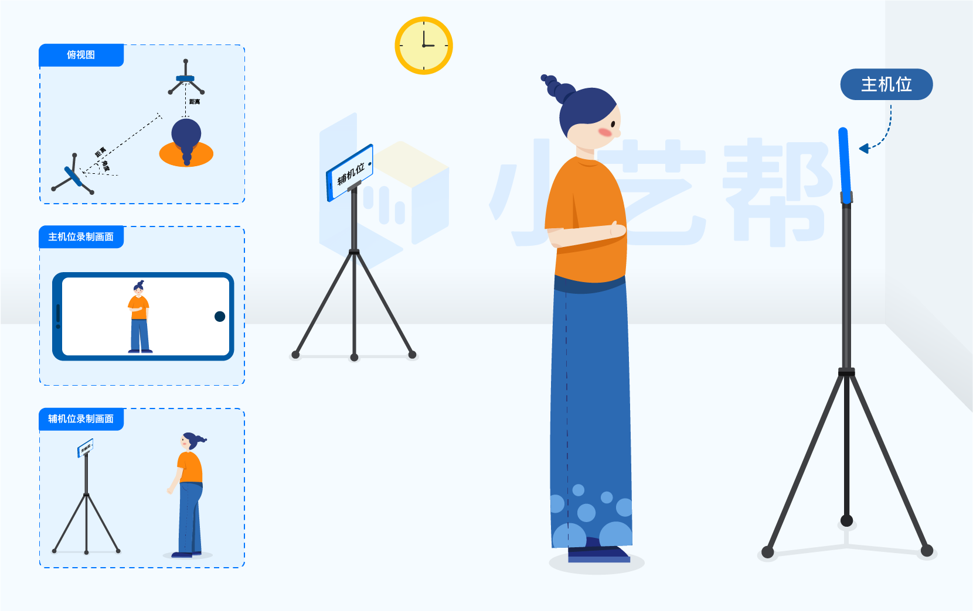
双机位摆放参考图
4.3 正式考试
应聘人员须在考前按考试要求，准备好考试环境。
考试全程请露出双耳，不被遮挡。
若因不可抗力因素导致考试中断，须于2分钟内返回考试界面继续考试，中断超过2次或指定时长(2分钟)导致的考试失败，责任自负。
4.3.1应聘人员点击下图“开始录制”，小艺帮APP自动检测电量、设备状态等，符合要求方可进入候考，否则无法进行下一步操作。
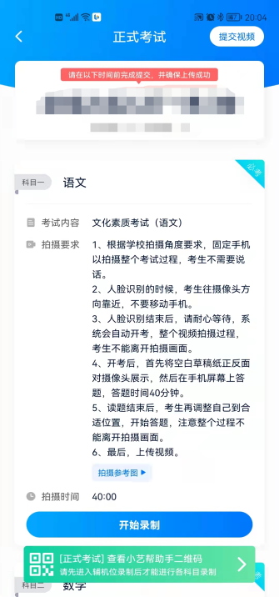
4.3.2候考时间内完成人脸比对
根据语音提示进行人脸比对，请注意不要佩戴美瞳、不要化妆等；选择光线适当角度，不要出现高曝光的情况，保证人脸清晰。如连续3次人脸比对失败，需要按系统提示重新完成人脸验证。
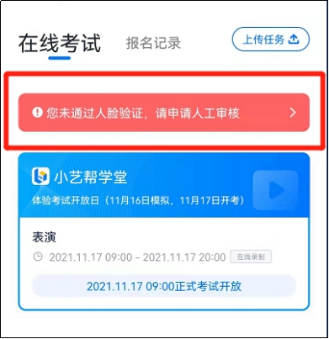
请应聘人员尽早进入视频录制状态（下图所示）、完成人脸比对，以免错过时间、无法正常参加考试。
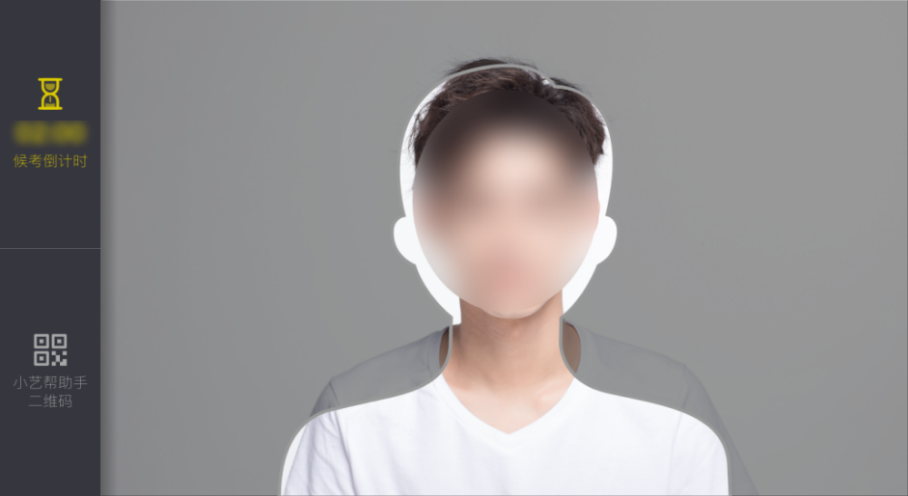
4.3.3等待候考时间结束
人脸比对完成后，应聘人员不得退出下图界面，否则可能无法进入正式考试作答。
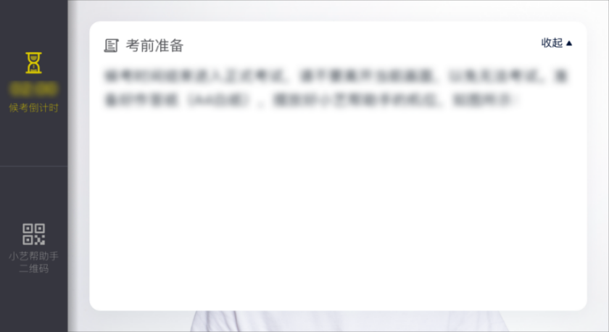
候考时间内，应聘人员不得离开拍摄范围，考试空间内不得出现除应聘人员外的其他人员，应聘人员可点击“收起”按键，观看录制画面。
4.3.4考试
候考时间结束，系统会随机分配试题，应聘人员开始备课。请应聘人员务必按时参加正式考试。
4.3.4.1作答期间
候考时间结束后，根据语音提示开始正式考试。试讲期间应聘人员不得离开画面。试讲题目会显示在屏幕上(点击图片可全屏显示考题)，时间倒计时将显示在手机屏幕左上方，应聘人员请注意把握作答时间。

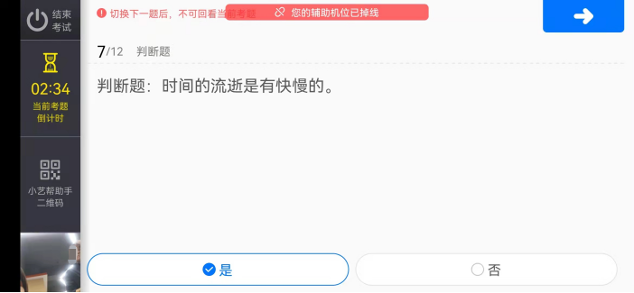

小艺帮APP题目显示界面示例图

4.4考试结束、提交视频
4.4.1考试结束后，主机会自动提交，辅机视频需要手动结束录制上传，请不要立即关闭程序，请耐心等待视频上传完成。小艺帮APP提示视频上传成功前，请应聘人员关注上传进度，为防止视频上传过程中出现意外，应聘人员于考试结束后48小时内，不得卸载小艺帮APP和终止程序运行，不得清理手机内存、垃圾数据等。
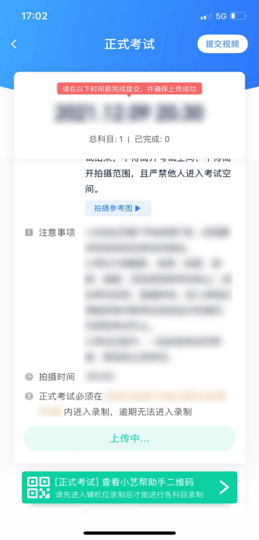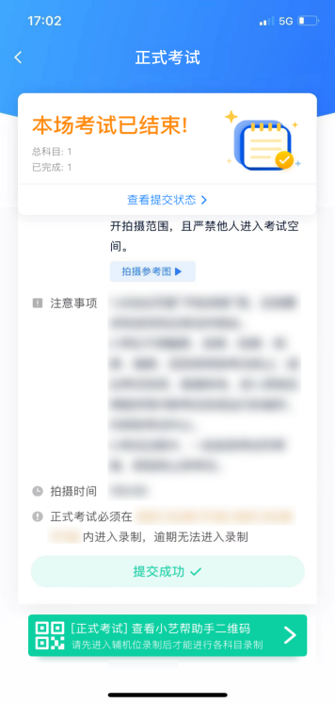
4.4.2如遇上传中断，建议切换网络，并按下图步骤重新上传，直至视频上传成功。
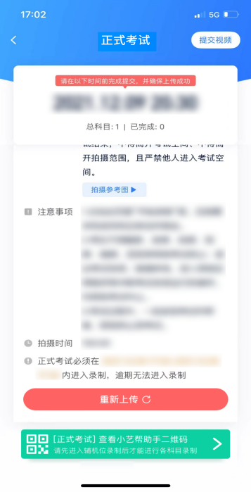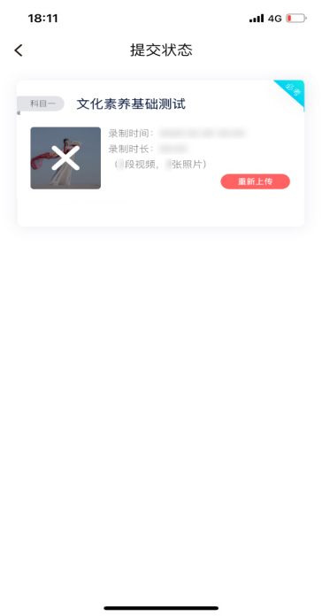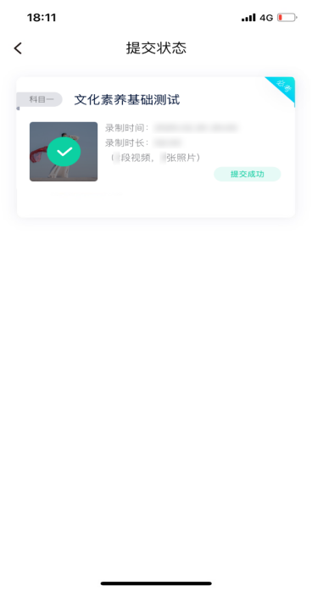

“小艺帮助手”APP操作手册（辅机）

本操作说明中所用图片均为操作示意图，其所示考试科目及内容、考试时间等均与正式考无关。

1.下载安装
扫描下方二维码即可下载安装，或到小艺帮官方网站扫描二维码下载，应聘人员不要通过其他渠道下载。网址：https://www.xiaoyibang.com/
安装时，请授权允许使用您的摄像头、麦克风、扬声器、存储空间、网络等权限，以保证可以正常考试。
小艺帮助手仅支持安卓、鸿蒙和IOS版本的手机，不支持各种安卓、鸿蒙平板和iPad，请特别注意！
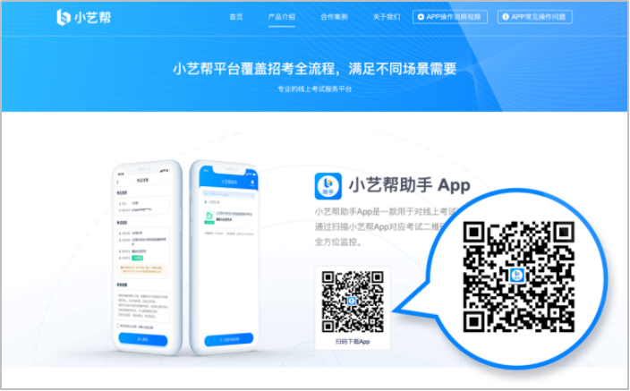

2.扫码
正式考试、模拟测试时，均可使用小艺帮助手APP扫描主机位（小艺帮APP）考试科目介绍页面下方的“小艺帮助手二维码”进入辅机位录制。
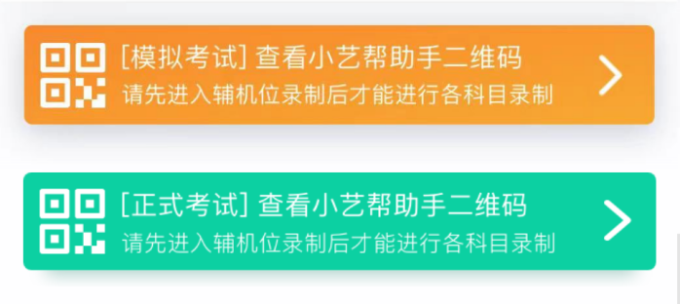
如果扫码失败，小艺帮助手APP会提示失败原因，请根据提示调整后再次扫码尝试，或者点击手动输入，填写考试码和主机位考试账号。
特别提醒：一场考试只有一个二维码，使用辅机扫描二维码进行考试。
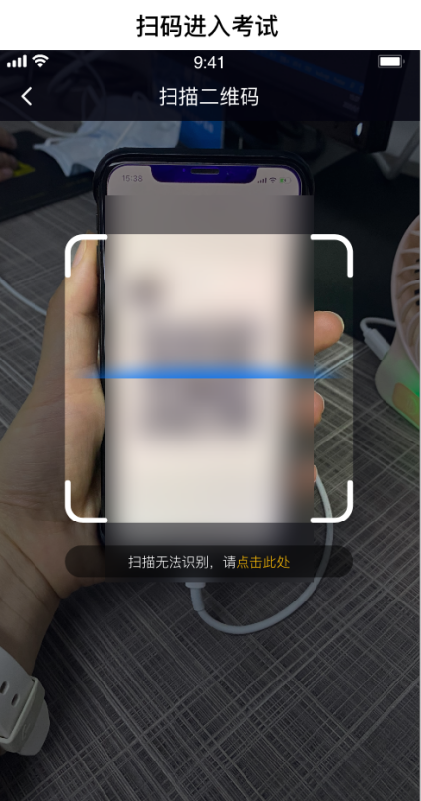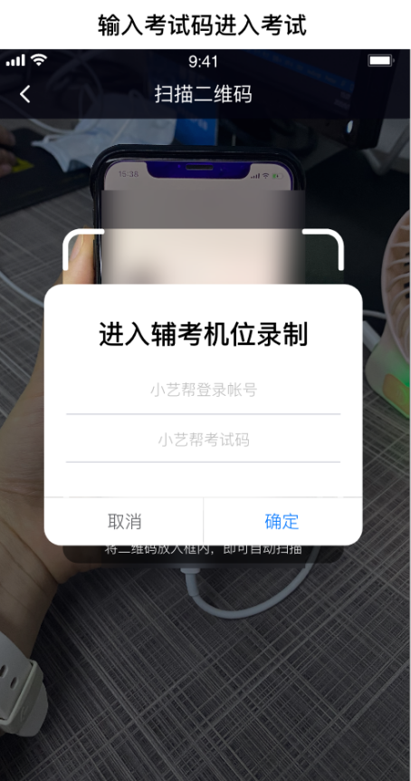

3.确认考试、架设辅机位
识别二维码后进入“考试详情”页面，请确认应聘人员信息及考试信息，阅读录制提醒，点击科目上的“去直播”，进入录制准备页面。
请按照考试要求摆放辅助机位，并使用手机前摄像头拍摄。
点击“开始录制”按钮进行录制，请务必在主机的候考时间结束前开启辅机录制，否则无法正常参加考试。
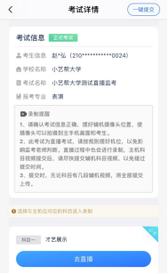
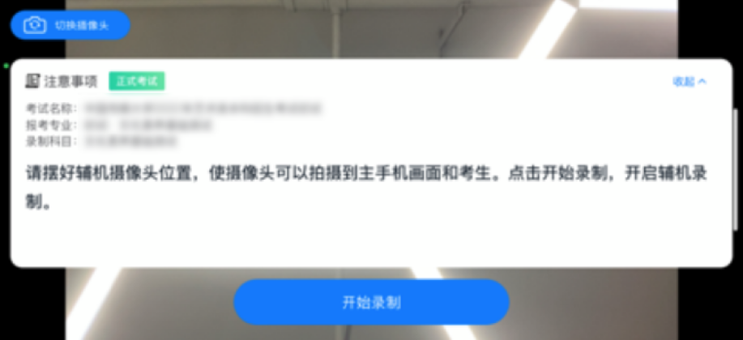

4.正式考试
因考前练习、模拟测试的辅机拍摄视频均可能占用手机存储空间。因此，正式考试前，请先确认辅机至少有10G的剩余存储空间，以免出现因内存不足导致无法正常拍摄、主机无法正常考试的情况。
正式考试时的辅机位录制过程中，辅机位屏幕会实时显示已录制时长。
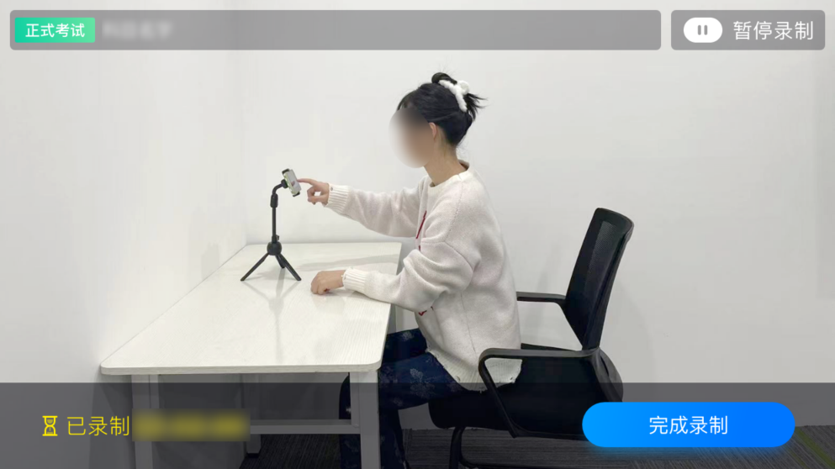
如在正式考试过程中辅机位录制中断，主机位会提示“您的辅助机位已掉线”，请尽快点击辅机位小艺帮助手APP首页考试记录上的“去查看”，进入考试记录详情页，点击“去直播”按钮，即可重新回到录制页面。
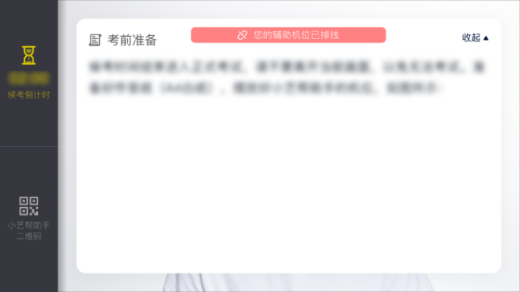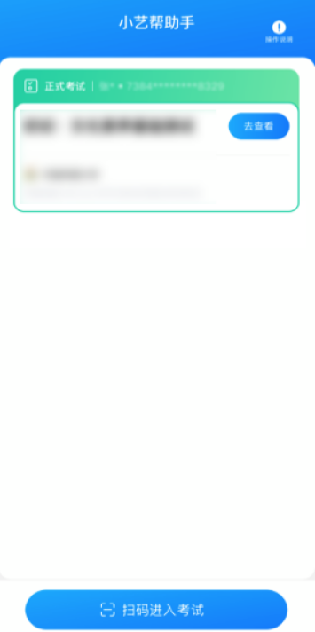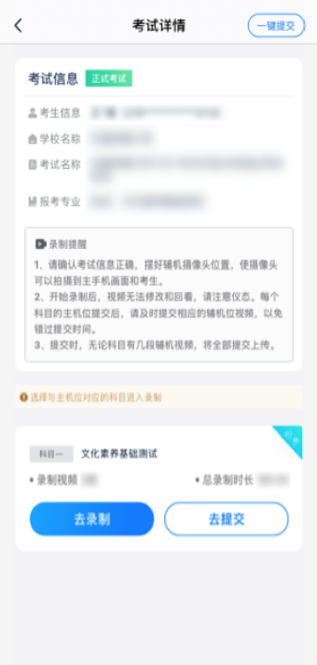

5.提交视频
主机位结束考试并自动提交后，辅机位方可点击“完成录制”按钮，进入提交页面。
点击“提交”按钮后即可看到上传进度，请务必关注视频上传进度，确保上传成功。
录制完的视频无法回看，也不可更改。
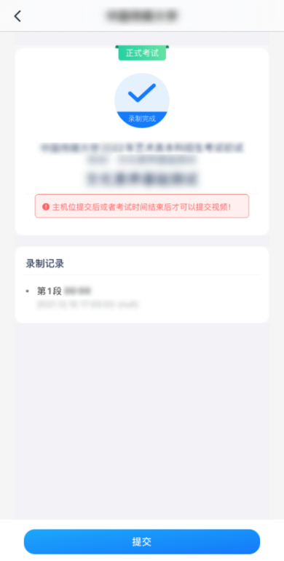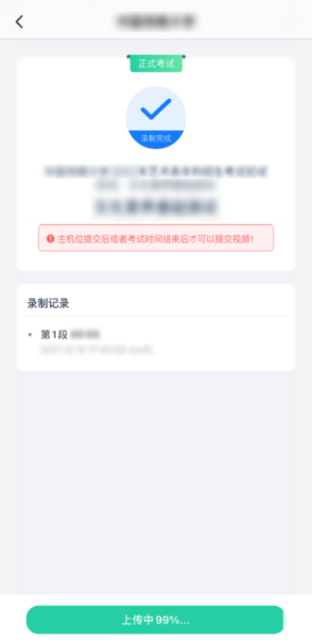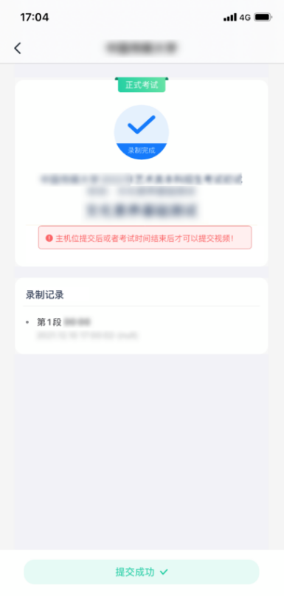

6、技术咨询
技术咨询QQ号：800180626
技术咨询电话：4001668807
服务时间：周一到周日，8:00—24:00，其他时间的咨询会延迟到当天 8:00处理，敬请谅解！
以上咨询方式仅限小艺帮APP 和小艺帮助手APP 的系统操作及技术问题咨询。

